Hint 1

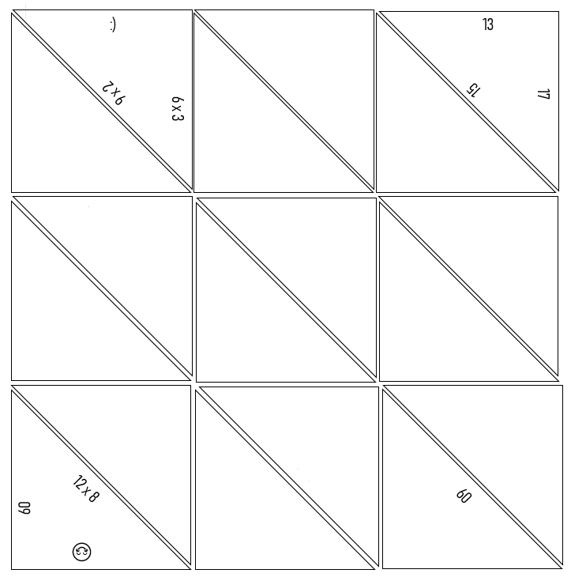

Antwoord:

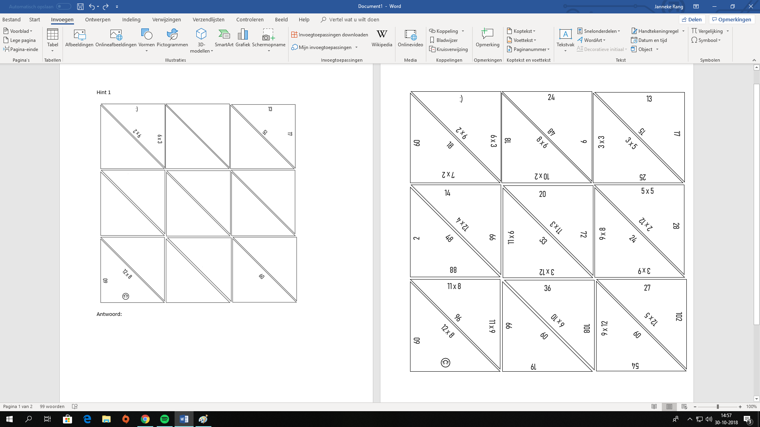

102

54

19

😊

60

2

28

17

13

24

:)

60

108

9 x 12

25

5 x 5

36

3 x 12

2 x 12

24

3 x 9

27

72

9 x 8

12 x 8

96

11 x 8

88

99

11 x 9

60

6 x 10

60

12 x 5

48

12 x 4

66

11 x 6

33

11 x 3

18

6 x 3

9

3 x 3

15

3 x 5

48

8 x 6

20

10 x 2

14

7 x 2

18

9 x 2